四川省2018年（2016级）普通高中学业水平考试 通用技术试卷
本试卷分第Ⅰ卷和第Ⅱ卷两部分。第Ⅰ卷为选择题，第Ⅱ卷为非选择题。

第Ⅰ卷 选择题（共60分）
本部分共20小题，每小题3分，共60分。在每小题给出的四个选项中只有一项是最符合题目要求的。
1．我国高铁运用了多种技术，体现了技术（ ）
A．目的性 B．创新性 C．实践性 D．综合性
2．下列关于科学与技术的说法，正确的是（ ）
A．科学的进步完全依赖于技术的发展
B．技术的基本任务是改造世界
C．技术源于实践经验的总结和科学原理的指导
D．技术直接服务于生产，先有技术后产生科学
3．下列属于技术发明的是（ ）
A．指南针 B．掌上电脑 C．卫星数码相机 D．多功能洗衣机
4．产品设计尽可能采用标准化技术和标准件，这体现了设计的（ ）
A．科学性原则 B．实用性原则 C．规范性原则 D．可持续发展原则
5．钥匙上增加照明功能，主要是为了（ ）
A．实现信息交互 B．实现高效目标 C．突出外形创新 D．节约能源
6．如图所示的儿童跳高器材，下列设计合理的是（ ）
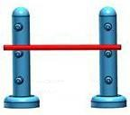
①采用海绵包裹，防止儿童碰伤
②外观色彩鲜艳，以满足儿童的心理需求
③横杆高度可以调节，以满足儿童的身体特征
④横杆采用不锈钢管，经久耐用
A．①②③ B．①②④ C．①③④ D．②③④
7．下列产品属于标准件的是（ ）
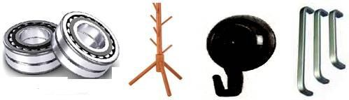

A．轴承 B．落地衣帽架 C．吸盘挂钩 D．不锈钢门拉手
8．下列属于木工工艺的是（ ）
A．攻丝 B．焊接 C．铆接 D．砍削
9．制作模型的第一个步骤是（ ）
A．表面涂饰 B．看图备料 C．构件制作 D．产品装配
10．下列测试中，属于抗压性能测试的是（ ）
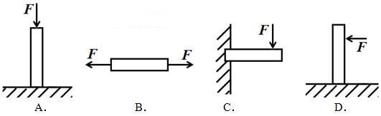
11．设计者与用户交流最有效的载体是（ ）
A．设计图纸 B．专利文本 C．宣传广告 D．产品说明书
12．在设计交流过程中应该（ ）
①及时吸纳有益信息，完善设计方案
②强调团队合作精神
③严格最求结果的一致性
④主动创设设计交流的机会
A．①②③ B．①②④ C．①③④ D．②③④
13．受自然界事物结构启发而设计的物体是（ ）
A．钢笔 B．篮球架 C．课桌 D．尼龙搭扣
14．如图所示，用同一重物分别放在支架的甲、乙、丙、丁四个点上，最稳定的是（ ）
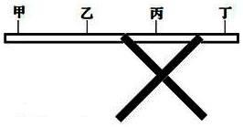
A．甲点 B．乙点 C．丙点 D．丁点
15．构件在外力作用下，内部产生一种抵抗变形的力称为（ ）
A．应力 B．拉力 C．内力 D．压力
16．下列关于流程的叙述，正确的是（ ）
A．流程反映了一定的时序，体现出一定的环节
B．流程的时序是不可颠倒的
C．流程的环节不能再分为子环节
D．流程的描述只能用流程方框图表达
阅读下列流程方框图，完成17-18小题
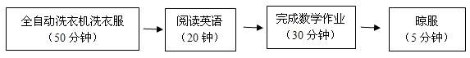
17．该流程方框“□”图中表示流程的是（ ）
A．时序 B．环节 C．次序 D．步骤
18．对流程的时序进行优化，最短时间是（ ）
A．105分钟 B．80分钟 C．55分钟 D．50分钟
19．刹车装置能降低车速，体现了系统的（ ）
A．整体性 B．目的性 C．环境适应性 D．相关性
20．下列属于开环控制系统的是（ ）
A．红绿灯定时控制系统 B．冰箱温度控制系统
C．全自动洗衣机水位控制系统 D．手机屏幕亮度自动调节系统
第Ⅱ卷非选择题（共40分）
本部分共4大题，共40分。
一、判断题（共5个小题，每小题2分，共10分。判断下列各题的叙述是否正确，正确的在题后面的括号中打“√”，错误的打“×”）
21．增强产品性能的同时增加了开发成本，这体现了技术运用的两面性（ ）
22．发明专利、外观设计专利、实用新型专利的保护期限均为10年。（ ）
23．汽车配备安全气囊，实现了人机关系的安全目标。（ ）
24．技术图纸可作为工程施工和产品加工制作的直接依据。（ ）
25．在对设计进行评价时，需要从多角度进行评价。（ ）
二、作图题（本大题共10分）
26．如图所示，某工件的立体图和三视图，左视图、俯视图中线条不完整，请补画完整。
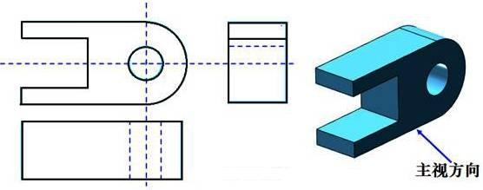
三、选填题（本大题共10分）
27．如图所示是一款室外垃圾分类投放桶。下列各题备选答案中只有一项最符合题目要求，请将字母番号填写在括号中或横线上。（每空2分，共10分）
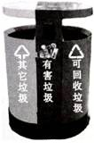
（1）制作该垃圾桶需要多次弯折加工，其主要材料最好选用（ ）
A．松木 B．陶瓷 C．不锈钢
（2）在薄铁皮内桶底部制作多个滤水空隙，应采用的加工工艺是（ ）
A．铸造 B．冲压 C．锻造
（3）属于可回收再利用垃圾的是 ，应投放在到标有符号△桶内；属于有害垃圾的是 ，应投放在到相应的桶内；而 属于其他垃圾，应投放在到标有符号↑桶内。
A、剩菜、果皮 B、废旧电池 C、纸屑、饮料瓶
四、分析题（本大题共10分）
28．如图所示是上海东方明珠塔，其组成部分主要包括实心塔座、三个斜筒体、三根大柱、下球体、中球体、太空舱等，请回答下列问题。
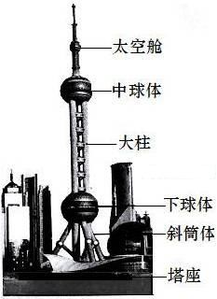
（1）从力学架构与形态考虑，东方明珠塔的塔座属于什么结构类型？其下球体、中球体、太空舱属于什么结构类型？（4分）
（2）从结构的强度和稳定性角度，分析三个斜筒体的主要作用。（6分）

四川省2016级(2018年6月)普通高中学业水平考试通用技术试卷
四川省2018年（2016级）普通高中学业水平考试通用技术参考答案
第Ⅰ卷 选择题（共60分）
题次 1 2 3 4 5 6 7 8 9 10
答案 D C A C B A A D B A
题次 11 12 13 14 15 16 17 18 19 20
答案 D B D C C A B C B A
第Ⅱ卷 非选择题
一、判断题：（共5个小题，每小题2分，共10分）
题次 21 22 23 24 25
答案 × × √ √ √

二、作图题（本大题共10分）
26．如图：

评分标准：补画正确一条得4分,三条线全部答对得10分。
三、选填题（本大题共10分）
27．（1）C；（2）A；（3）C、B、A
评分标准：每空2分，多选错选均不得分
四、设计题（本大题共10分）
28．（1）东方明珠塔的塔座属于实心（实体）结构类型（2分
下球体、中球体、太空舱属于壳体结构类型。（2分）
（2）构成三角形结构，既增大了强度，有增大了稳度（3分）；同时增大了支撑面积，也增强了结构的稳定性（3分）（其他合理表述可酌情给分）

